如何微信找回删除的聊天记录？看了这里就搞定
前几天看到一个小伙伴在朋友圈里发了条动态，说是自己不小心把一个重要的好朋友的微信聊天记录给删除了，问有没有朋友知道怎么恢复手机微信聊天记录!在咨询专业人员、试验了各式各样的方法之后，小编把最实用的微信聊天记录恢复的方法送给大家。



操作步骤

第一步：首先我们打开微信，在微信搜索框中输入“极速数据恢复”，找到这小程序后进入到小程序中。

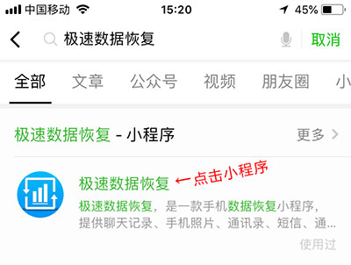

第二步：打开小程序后，我们会看到QQ、短信、通话记录、联系人、图片、Office文档、音视频等数据恢复内容，我们这里点击“微信恢复”。



第三步：然后小程序开始会对微信分区进行扫描，只要几分钟就好了，耐心等候它充分扫描手机数据。
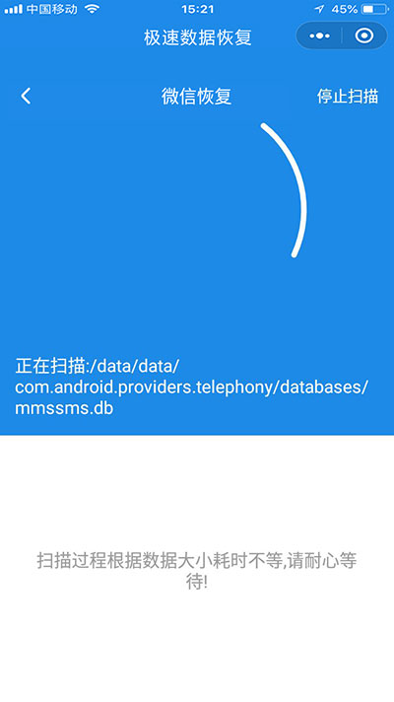
第四步：扫描完成之后，在界面上就显示有扫描的结果，对扫描到微信聊天记录会都有显示，勾选你想要恢复好友就可以直接恢复了。

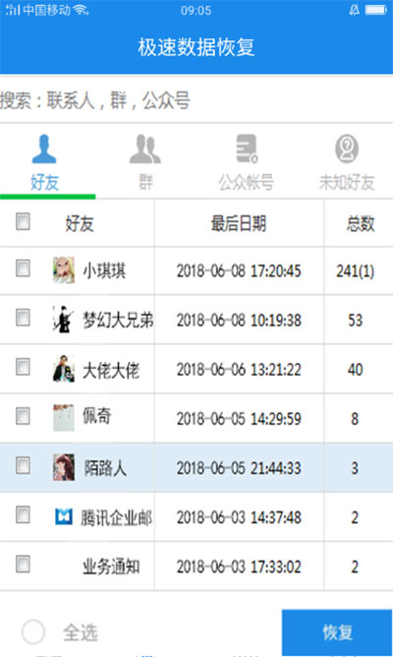

以上就是分享给大家的恢复手机微信聊天记录的教程。找回微信聊天记录，以后一定要养成定期的对手机数据进行备份的习惯哦，下次即使数据丢失了也不用担心啦。

